书法家的小故事
同学们，今天请来做客的这位大书法家叫做“杨凝式”。下面就让我们一起来完成三个闯关任务吧！


任务一：学一学
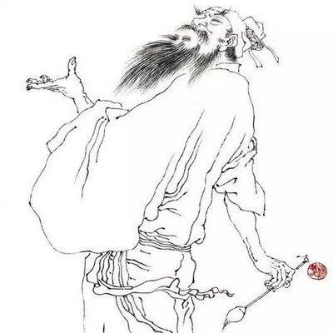
大揭秘——杨凝式的个人档案
中文名：杨凝式
别称：杨少师、杨风子、杨疯子
字号：字景度，号虚白
国籍：唐末五代时期
出生地：华州华阴(今陕西华阴)
生卒日期：873年-954年
主要成就：宰相、书法家
代表作：《韭花帖》、《卢鸿草堂十志图跋》、《神仙起居法》

下面请同学们来欣赏杨凝式的作品——《韭花帖》。
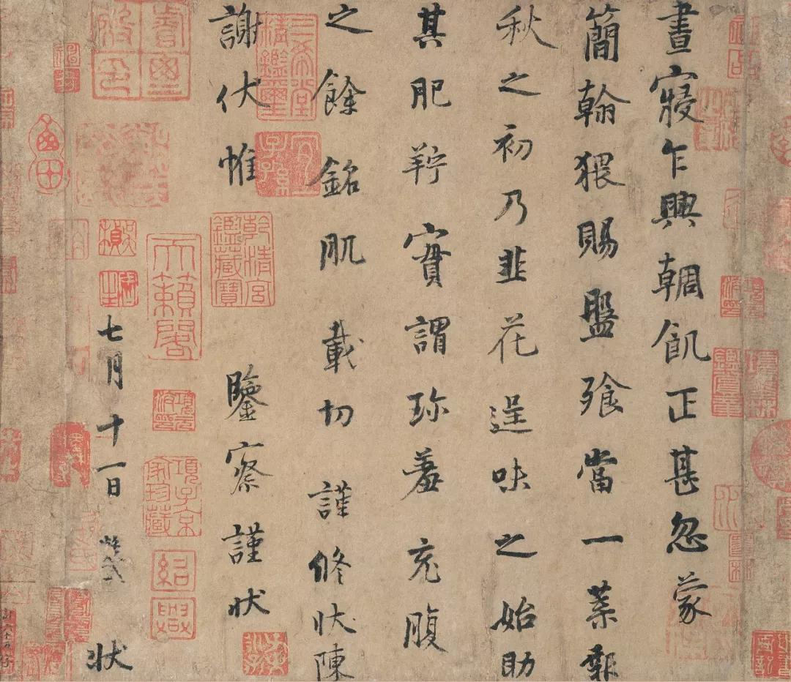
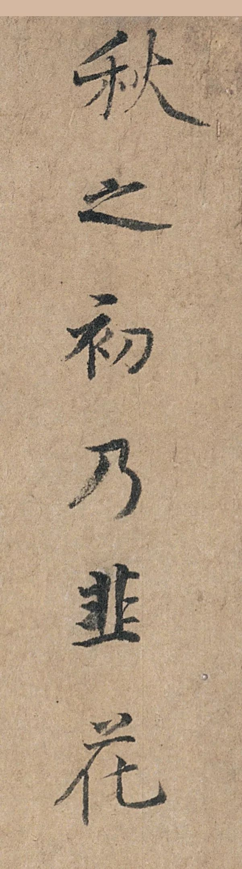

局 部
任务二:读一读
闯关游戏一：韭花不是一种食物吗？为什么杨凝式的书法作品叫做《韭花帖》呢？让我们从字帖里的文字找找答案……

《韭花帖》里的内容是说呀：有一天，杨凝式午觉醒来，肚子好饿哦，忽然
有人送给他韭花吃，他觉得十分美味，非常可口，所以写了篇小书信，名字就叫
做《韭花帖》。
小朋友们，我们在写作文、练习书法之时，也可以有感而发，从生活中寻找素材。说不定，也会成为名作哦！



闯关游戏二：杨凝式为什么叫“杨疯子”呢？

小贴士：
因为时代情况不同。我们小朋友们现在要保护文物、爱护环境，不可以随意涂鸦哦！
在纸上多多练习是一个不错的选择哦~
唐代末年，国家硝烟四起，战争
频繁，奸臣当道，民不聊生。杨凝式
自叹无力扭转时局，忧国忧民，故表
现出狂放不羁的性格，故人称“杨风
子”（即杨疯子）。
杨凝式当时居住在洛阳，特别喜

欢游览佛寺道观。他有时候非常开心，
就会随手在墙壁上写字，洛川寺观壁
间到处都是他写的书法呢！

任务三:写一写
那接下来，就让我们一展身手，学一学杨凝式《韭花帖》中的字吧。
也可以和爸爸妈妈一起书写，PK一下谁写的更靠近原贴呦……
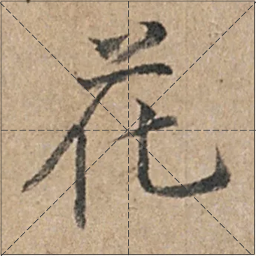

观察草字头的不同写法！
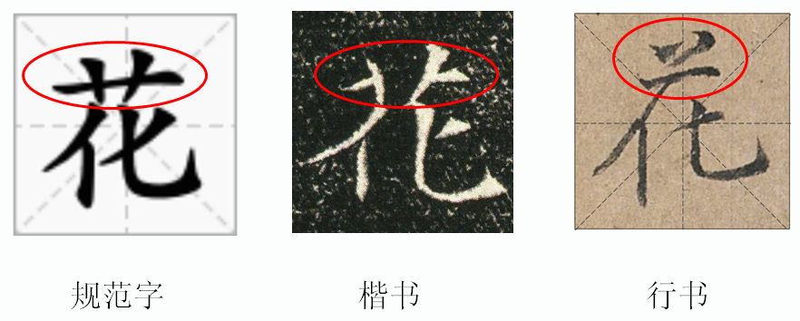


小贴士：快向爸爸妈妈、和小伙伴们展示你的作品吧！

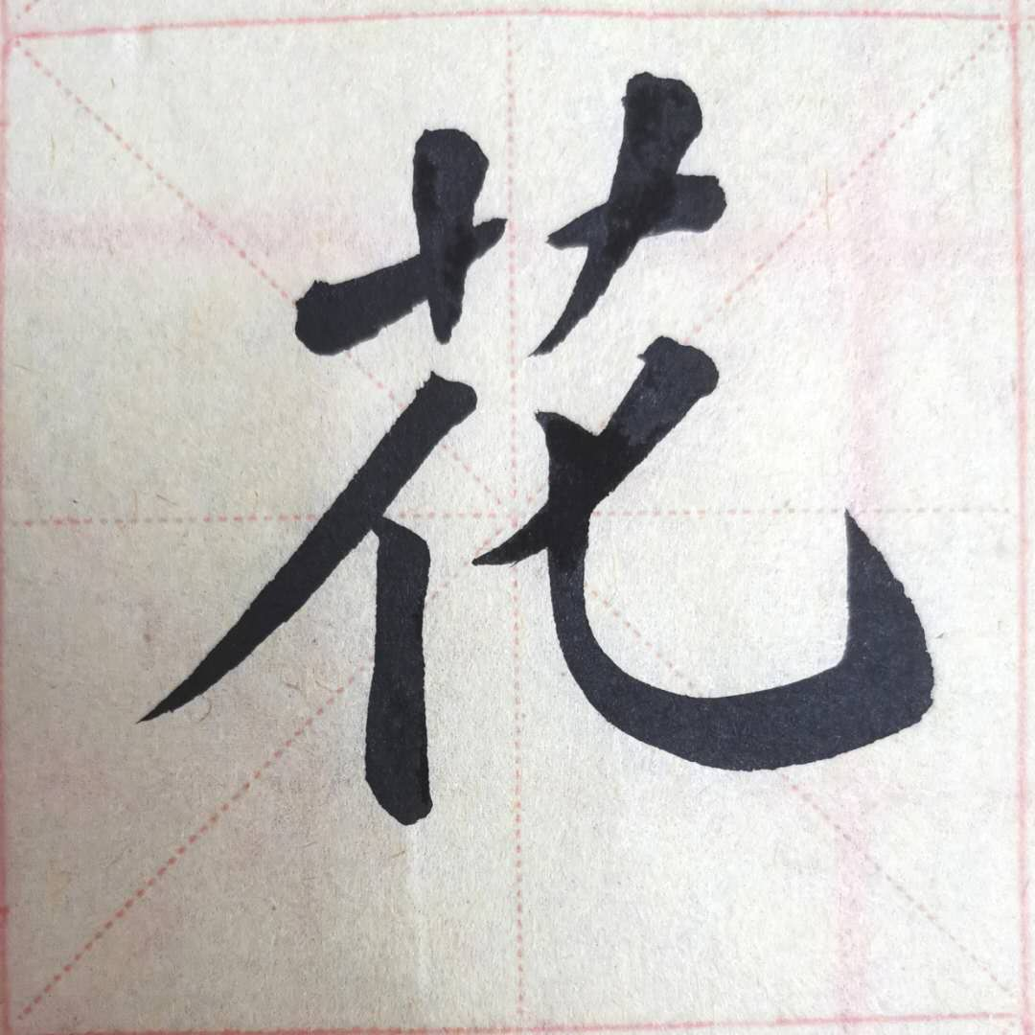
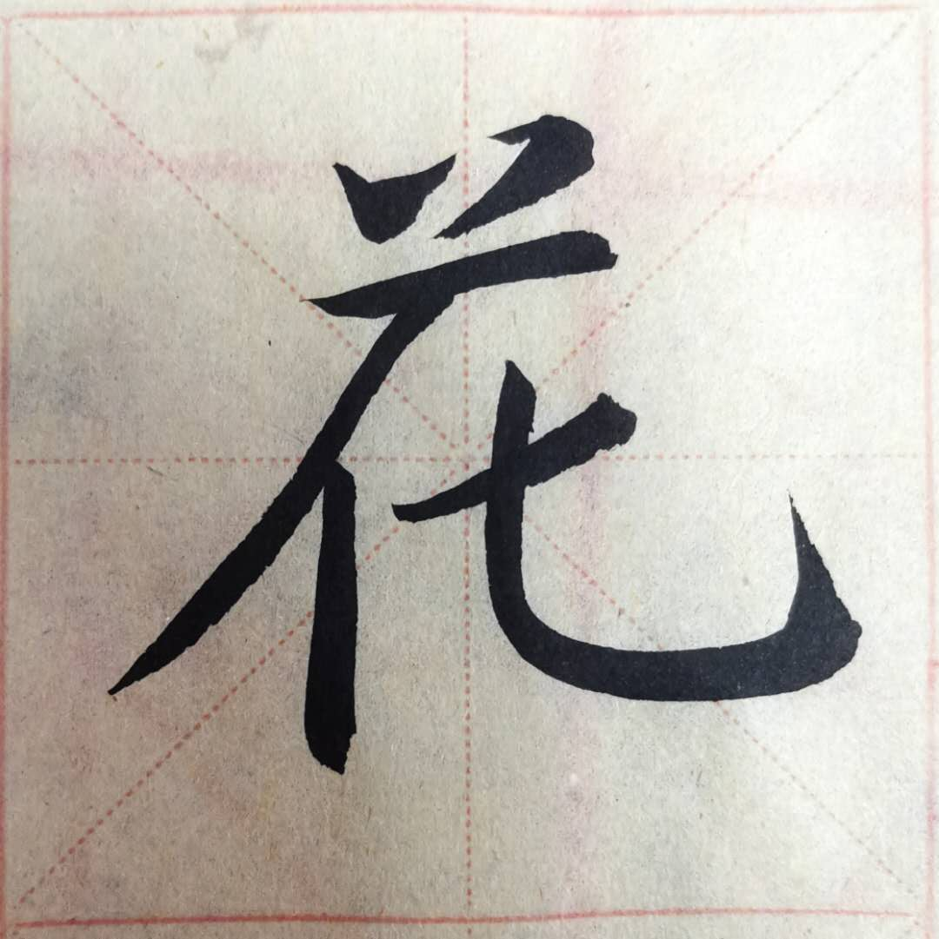

可以挑战一下“草字头”的不同写法哦！
拓展资源：

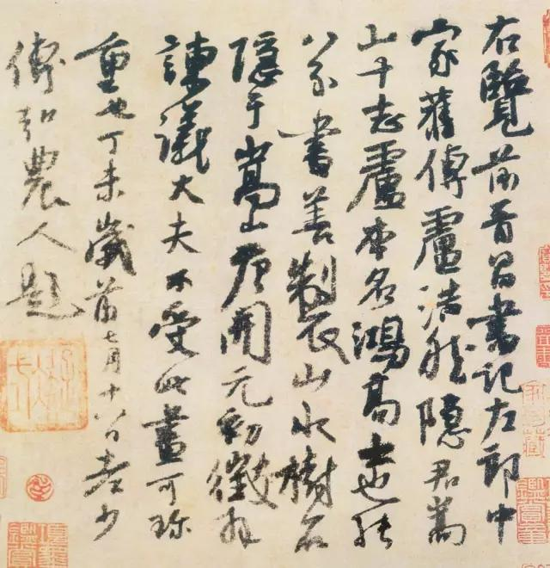
一、大开眼界，杨凝式《卢鸿草堂十志图跋》欣赏。
杨凝式这幅作品与我们熟悉的哪位大书法家的字相似呢？快让爸爸妈妈帮忙分析一下吧…



二、你知道后世怎么评价杨凝式的书法吗？快和爸爸妈妈一起找找答案吧……
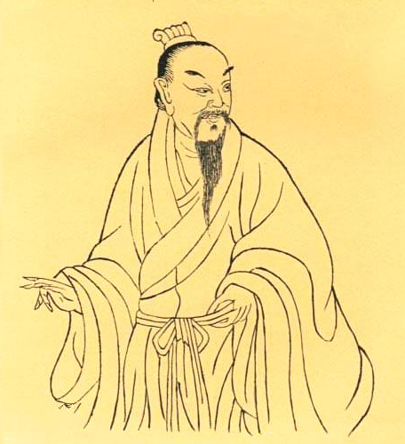
杨凝式如横风斜雨，落纸云烟，淋漓快目。

米 芾
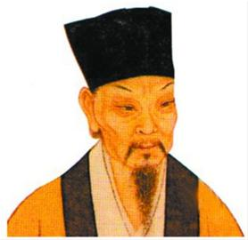
独杨公凝式，笔迹雄杰，…此真可谓书之豪杰。

苏 轼
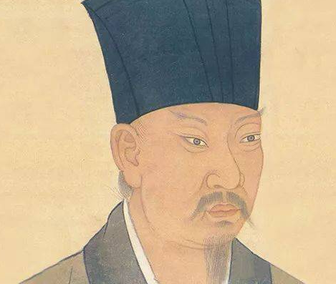
世人尽学兰亭面，欲换凡骨无金丹。谁知洛阳杨风子，下笔便到乌丝阑。

黄庭坚

